**ĐẠI HỌC QUỐC GIA HÀ NỘI**

**TRƯỜNG ĐẠI HỌC CÔNG NGHỆ**

**Trần Mạnh Trường**

**PHƯƠNG PHÁP MÔ HÌNH HÓA VÀ XỬ LÝ SAI SỐ CỦA IMU TRONG XÁC ĐỊNH TƯ THẾ CHO BÀN CÂN BẰNG TRONG BỘ GIẢ LẬP KHÔNG TRỌNG LƯỢNG**

**ĐỒ ÁN TỐT NGHIỆP ĐẠI HỌC HỆ CHÍNH QUY**

**Ngành: Kỹ thuật điều khiển và tự động hóa**

**HÀ NỘI – 2024**

**ĐẠI HỌC QUỐC GIA HÀ NỘI**

**TRƯỜNG ĐẠI HỌC CÔNG NGHỆ**

**Trần Mạnh Trường**

**PHƯƠNG PHÁP MÔ HÌNH HÓA VÀ XỬ LÝ SAI SỐ CỦA IMU TRONG XÁC ĐỊNH TƯ THẾ CHO BÀN CÂN BẰNG TRONG BỘ GIẢ LẬP KHÔNG TRỌNG LƯỢNG**

**ĐỒ ÁN TỐT NGHIỆP ĐẠI HỌC HỆ CHÍNH QUY**

**Ngành: Kỹ thuật điều khiển và tự động hóa**

**Cán bộ hướng dẫn:**

**HÀ NỘI – 2024**

**TÓM TẮT**

**Từ khóa:**

**LỜI CAM ĐOAN**

Tôi xin cam đoan đề tài tốt nghiệp “Phương pháp mô hình hóa và xử lý sai số của IMU trong xác định tư thế cho bàn cân bằng trong bộ giả lập không trọng lực” là nghiên cứu do tôi thực hiện độc lập và tài liệu này chưa từng được nộp tại một cơ sở giáo dục, nghiên cứu nào khác. Các sản phẩm phần mềm được giới thiệu trong đề tài là những sản phẩm do tôi thiết kế và xây dựng độc lập. Các sản phẩm và tài liệu được sử dụng từ một bên thứ ba đều được trích dẫn nguồn gốc rõ ràng.

Tôi xin cam đoan những điều trên là sự thật và tôi xin chịu hoàn toàn trách nhiệm trước pháp luật trong trường hợp nội dung trong đề tài phát sinh các vấn đề sai phạm.

|  |  |
| --- | --- |
|  | Hà Nội, ngày tháng năm 20  **Sinh viên thực hiện**  **Trần Mạnh Trường** |

**LỜI CẢM ƠN**

M

# **MỤC LỤC**

MỤC LỤC iv

DANH MỤC VIẾT TẮT VÀ KÝ HIỆU vi

DANH MỤC BẢNG VÀ HÌNH ẢNH vii

CHƯƠNG 1. GIỚI THIỆU CHUNG 1

1.1. Đặt vấn đề 1

1.2. Mục tiêu của đồ án 1

1.3. Đóng góp của đồ án 1

1.4. Cấu trúc của đồ án 1

CHƯƠNG 2. CƠ SỞ LÝ THUYẾT 3

2.1. Bộ giả lập không trọng lực 3

2.2. Inertial measurement unit 3

2.2.1. Accelerometer – gia tốc kế 5

2.2.2. Gyroscope – con quay hồi chuyển 5

2.3. Sai số của IMU 8

2.3.1. Sai số xác định 8

2.3.2. Sai số ngẫu nhiên 12

2.4. Chu trình ngẫu nhiên 15

2.5. Phương pháp biểu diễn tư thế 15

2.5.1. Euler angle 16

2.5.2. Quaternions 17

2.6. Bộ lọc kalman 18

2.6.1. Các thành phần chính của bộ lọc Kalman 18

2.6.2. Các phương trình của Kalman 19

2.6.3. Mô hình toán của bộ lọc Kalman 20

2.6.4. Thuật toán của bộ lọc Kalman 21

2.7. Bộ lọc Mahony 23

CHƯƠNG 3. MÔ HÌNH HÓA VÀ XỬ LÝ SAI SỐ CỦA IMU 26

3.1. Xây dựng mô hình sai số cho IMU 26

3.2. Xây dựng bộ lọc nhiễu Kalman 31

3.3. Xây dựng bộ lọc Mahony 32

3.4. Mô phỏng matlab 32

3.5. Mô hình thực tế 33

CHƯƠNG 4. KẾT QUẢ VÀ ĐÁNH GIÁ 38

4.1. Kết quả mô phỏng 38

4.2. Kết quả thực tế 40

CHƯƠNG 5. KẾT LUẬN VÀ ĐỊNH HƯỚNG 45

5.1. Kết luận 45

5.2. Định hướng 45

# **DANH MỤC VIẾT TẮT VÀ KÝ HIỆU**

# **DANH MỤC BẢNG VÀ HÌNH ẢNH**

**DANH MỤC HÌNH ẢNH**

**DANH MỤC BẢNG**

1. GIỚI THIỆU CHUNG
   1. Đặt vấn đề

Trong lĩnh vực đo lường và điều khiển, đơn vị đo lường quán tính (Inertial Measurement Unit) đóng vai trò quan trọng trong việc xác định tư thế và chuyển động của các đối tượng. Việc sử dụng IMU trong các hệ thống mô phỏng, như bộ giả lập không trọng lượng, cho phép nghiên cứu và phát triển các ứng dụng công nghệ cao mà không cần đến các thử nghiệm trong điều kiện thực tế.

Tuy nhiên, IMU thường gặp phải nhiều loại sai số, bao gồm bias, scale factor error và các sai số ngẫu nhiên, ảnh hưởng đáng kể đến độ chính xác trong việc xác định tư thế. Các sai số này không chỉ làm giảm hiệu suất của hệ thống mà còn gây khó khăn cho thuật toán điều khiển.

Việc nghiên cứu và xử lý sai số của IMU là rất cần thiết. Nếu không có các biện pháp bù lỗi hiệu quả, độ chính xác trong việc xác định tư thế sẽ bị giảm, dẫn đến việc bàn cân bằng không thể hoạt động ổn định và chính xác.

* 1. Mục tiêu của đồ án

.

* 1. Đóng góp của đồ án

.

* 1. Cấu trúc của đồ án

Bố cục của đồ án được chia thành 6 chương

**CHƯƠNG 1:** Trình bày tổng quan về đối tượng nghiên cứu – xác định tư thế của bàn cân bằng trong bộ giả lập không trọng lực với IMU.

**CHƯƠNG 2:** Trình bày về cơ sở lý thuyết, giới thiệu về IMU, sai số của IMU, bộ lọc Kalman, phương pháp biểu diễn tư thế.

**CHƯƠNG 3:** Xây dựng mô hình sai số cho IMU, lọc nhiễu IMU, mô phỏng matlab và chạy thực tế.

**CHƯƠNG 4:** Kết quả và đánh giá.

**CHƯƠNG 5:** Tóm tắt kết quả đồ án và định hướng phát triển đề tài tương lai.

1. CƠ SỞ LÝ THUYẾT
   1. Bộ giả lập không trọng lực

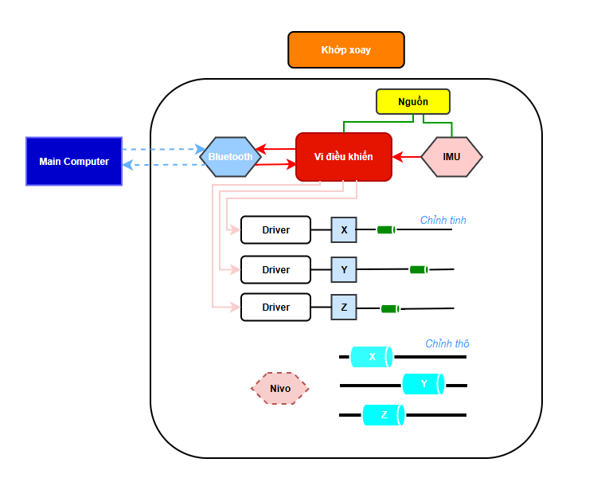

* 1. Inertial measurement unit

Inertial measurement unit hay còn gọi là một đơn vị đo lường quá tính, là một hệ thống cảm biến được sử dụng để phát hiện tư thế (attitude), vị trí (location) và chuyển động (motion). IMU thường được lắp đặt trên máy bay, tên lửa và robot tự động. IMU thường sử dụng kết hợp giữa cảm biến gia tốc (accelerometer) và cảm biến vận tốc góc (gyroscope) để theo dõi cách thức di chuyển và vị trí của vật. Thuật ngữ IMU thường được xử dụng để chỉ một đơn vị chứa cảm biến gia tốc và cảm biến vận tốc góc đo được ở 3 trục, trong một số trường hợp có cả từ kế. Các cảm biến này được sắp xếp sao cho các trục của chúng vuông góc với nhau.

IMU hoạt động bằng cách phát hiện gia tốc hiện tại, và sự thay đổi trong tư thế - bao gồm vận tốc các góc Roll, Pitch, Yaw, các thông số này được tích hợp để tìm sự thay đổi so với vị trí ban đầu. Tuy nhiên, một trong những vấn đề lớn nhất mà IMU gặp phải là lỗi tích lũy. Khi IMU liên tục cộng dồn các thay đổi, các lỗi của phép đo được bị tích lũy vào trong kết quả cuối cùng, dẫn đến sự suy giảm độ chính xác theo thời gian.

Tuy nhiên, lỗi của IMU không chỉ đơn thuần là lỗi tích lũy, chúng dẫn đến lỗi điều hướng tích lũy, và do đó, chất lượng của cảm biến quan tính có ảnh hưởng trực tiếp đến độ chính xác của giải pháp điều hướng. Cảm biến chất lượng cao thường có chi phí cao, trong khi các cảm biến giá rẻ thường kém chính xác hơn. Để bù đắp cho những hạn chế này, các hệ thống định vị GPS, áp kế (barometer), la bàn (từ kế) thường được kết hợp để điều chỉnh các sai số trong quá trình điều hướng. Dù không đủ để đạt độ chính xác cao, tuy nhiên nó vẫn cải thiện hiệu suất điều hướng, vì tư thế là lỗi chính dẫn đến lỗi điều hướng.

Một vấn đề khác cần lưu ý khi sử dụng IMU là yêu cầu căn chỉnh ban đầu. Hệ thống điều hướng quán tính cần có kiến thức về các điều kiện ban đầu để có thể cung cấp các giải pháp điều hướng chính xác. Nếu không biết điều kiện này, rất khó để đạt được độ chính xác mong muốn.

IMU thường được gắn liền, hay được gọi với các tên hệ thống như AHRS và INS. Trong đó **AHRS** viết tắt cho Attitude & Heading Reference System – hệ thống tham chiếu tư thế và hướng, thường bao gồm IMU kết hợp với GPS. Đầu ra của một hệ AHRS bao gồm tư thế, hướng và thông tin vị trí từ GPS. AHRS phù hợp với các tình huống đã có sẵn thuật toán hoặc bộ lọc kết hợp cảm biến có sẵn, và người dùng muốn có thêm dữ liệu cảm biến, đặc biệt là thông tin vị trí dữa trên GPS. **INS**, viết tắt cho Inertial Navigation System, còn gọi là hệ thống dẫn đường quán tính đại diện cho dạng cảm biến quán tính tiên tiến và thông minh nhất. INS kết hợp dữ liệu từ gia tốc kế, cảm biến vận tốc góc, từ kế, và GPS để tạo ra giải pháp điều hướng tích hợp có độ chính xác cao. Khác với AHRS, bản thân INS có thêm bộ lọc Kalman và sự kết hợp dữ liệu từ các cảm biến để cung cấp đầu ra chính xác. INS có khả năng cung cấp thông tin định vị chính xác mà không cần xử lý bên ngoài.

Tóm lại, IMU đóng một vai trò trong hệ thống điều hướng hiện đại, mang lại khả năng theo dõi chính xác tư thế và chuyển động trọng nhiều môi trường khác nhau. Mặc dù có những hạn chế nhất định, đặc biệt là liên quan đến lỗi tích lũy và yêu cầu căn chỉnh ban đầu, IMU vẫn là một công nghệ không thể thiếu trong việc phát triển các hệ thống điều hướng tự động chính xác và hiệu quả.

* + 1. Accelerometer – gia tốc kế

Gia tốc kế được dùng để đo gia tốc trong một hệ quy chiếu quán tính, có thể dùng để ước lượng gia tốc của một vật chuyển động. Tích phân bậc 1 của gia tốc cho ra giá trị vận tốc và tích phân bậc 2 trả về giá trị của quãng đường di chuyển.

Các thành phần chính của một gia tốc kế điển hình là vật rắn, hệ thống treo để giữ vật rắn và một bộ phận tách liên kết tín hiệu đầu ra với cảm ứng tăng tốc. Khi gia tốc kế chịu một gia tốc dọc theo trục nhạy của nó, vật rắn có xu hướng chống lại sự thay đổi chuyển động do quán tính của nó. Kết quả là vật rắn bi dịch chuyển so với vị trí ban đầu. Lực tác dụng lên khối lượng sẽ được cân bằng bởi lực căng của lò xò và được tính bằng định luật Neuton 2.

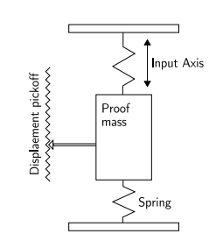

Một gia tốc kế có thể phân loại thành cơ học và trạng thái rắn. Trong đó, một gia tốc kế cơ học có cấu tạo giống như mô tả ở trên. Còn gia tốc trạng thái rắn có thể được chia thành nhiều nhóm nhỏ khác nhau, bao gồm các thiết bị só âm bề mặt, thạch anh, … Gia tốc kế trạng thái rắn có kích thước nhỏ, đáng tin cậy và chắc chắn.

Trong hình , một vật nặng được gắn vào một đầu của dầm và có thể chuyển động tự do.

Gia tốc kế MEMS – Micro-electromechanical system, là một gia tốc kế xây dựng là một hệ thống cơ điện tử nhỏ sử dụng nguyên lý như của hệ thống cơ học và trạng thái rắn. Gia tốc kế MEMS có 2 thành phần chính. Phần đầu tiên bao gồm

* + 1. Gyroscope – con quay hồi chuyển

Một số kiểu cảm biến vận tốc góc phổ biến là cơ học và quang học.

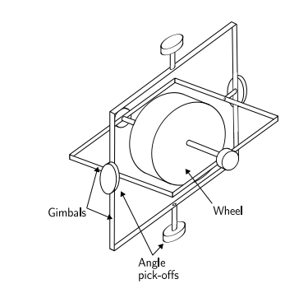

Một cảm biến vận tốc góc thông thường bao gồm một bánh xe quay được gắn trên hai gimbal cho phép nó quay trong cả 3 trục, như trên hình. Một tác dụng của sự bảo toàn động lượng góc là bánh xe chống lại sự thay đổi hướng. Do đó, khi cảm biến vận tốc góc chịu tác động xoay, góc giữa các bánh xe và gimbal sẽ thay đổi. Để đo phương hướng của thiết bị, các góc giữa các gimbal liền kề có thể được đọc bằng các cảm biến góc. Lưu ý rằng con quay cơ học truyền thống, đo phương hướng. Ngược lại, hầu hết các con quay hiện đại là các con quay tốc độ, đo vận tốc góc.

Nhược điểm chính của các con quay cơ học là chúng chứa các bộ phận chuyển đọng. Các bộ phận này gây ra ma sát, điều này dẫn đến hiện tượng trôi tín hiệu theo thời gian.

Một cảm biến tốc độ góc quang sợi (FOG) sử dụng hiện tượng giao thoa ánh sáng để đo vận tốc góc. FOG bao gồm một cuộn dây quang học lớn, trong đó hai chùm sáng được phát vào theo các hướng ngược chiều nhau. Khi cảm biến quay, chùm sáng di chuyển theo hướng quay sẽ trải qua một quỹ đạo dài hơn so với chùm sáng di chuyển ngược chiều quay. Hiện tượng này được gọi là hiệu ứng Sagnac, được minh họa trong hình. Khi các chùm sáng thoát ra khỏi sợi quang, chúng sẽ được kết hợp. Sự dịch pha gây ra bởi hiệu ứng Sagnac khiến các chùm ánh sáng giao thoa với nhau, tạo ra một chùm sáng kết hợp có cường độ phụ thuộc vào vận tốc góc. Do đó, có thể đo vận tốc góc bằng các đo cường độ chùm ánh sáng kết hợp. Cảm biến vận tốc góc laser (RLG) cũng dựa trên hiệu ứng Sagnac. Sự khác biệt giữa FOG và RLG là trong một RLG, các chùm laser được hướng quanh một quỹ đạo khép kín bằng các gương thay vì sử dụng sợi quang.

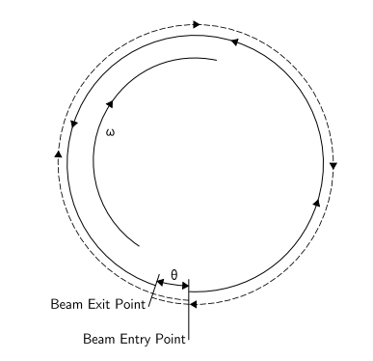

**Hình 6**: Hiệu ứng Sagnac. Đường chấm là quỹ đạo của chùm sáng di chuyển theo hướng quay. Đường liền là quỹ đạo của chùm sáng di chuyển ngược lại với hướng quay. θ là góc mà con quay quay được trong thời gian các chùm sáng di chuyển.

Các cảm biến quang học và cơ học thường yêu cầu các bộ phận với độ chính xác cao và kỹ thuật lắp ráp phức tạp, do đó chúng thường có chi phí cao. Các con quay quang học ao gồm RLG và FOG thường được sử dụng trong điều hướng dài hạn, yêu cầu độ ổn định cao và sai số thấp. Ngược lại, các cảm biến MEMS được chế tạo đơn giản và chi phí rẻ, do đó sai số cũng lớn hơn.

Các cảm biến MEMS sử dụng hiệu ứng Coriolis, theo đó, trong một hệ quy chiếu quay với vận tốc góc w, một vật thể có khối lượng m chuyển động với vận tốc v sẽ chịu một lực:



Các con quay MEMS sử dụng hiệu ứng gia tốc Coriolis tác động lên một khối lượng chứng minh (proof mass) để phát hiện chuyển động góc quán tính. Các con quay MEMS dựa vào việc phát hiện lực tác động lên một khối lượng bị dao động tuyến tính trong một hệ quy chiếu quay quanh một trục vuông góc với trục dao động tuyến tính. Lực sinh ra sẽ tác động theo một hướng vuông góc với cả hai trục dao động và trục quanh đó có sự quay được áp dụng [3].

Các cảm biến MEMS có các phần tử dao động để đo hiệu ứng Coriolis.

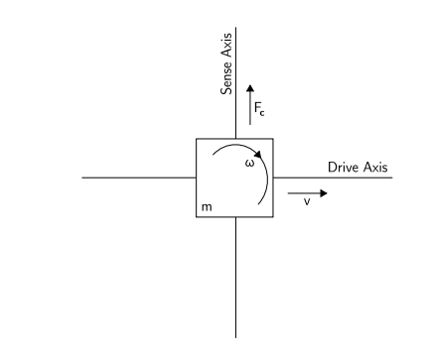

* 1. Sai số của IMU

(index(1) estimation of determi…..imu error parameter)

(good_ins)

(haiying)

Trong thực tế, có hơn 20 loại sai số khác nhau được xác định cho các đầu ra của (IMU). Tuy nhiên đa số các sai số đều không đáng kể trong thực tế hoặc trong phạm vi của đồ án (ví dụ sai số ảnh hưởng của nhiệt độ) nên một số sai số sẽ được để cập mà không đi sâu vào.

Các sai số của cảm biến quán tính có thể được phân loại thành 2 nhóm: sai số xác định (Deterministic error) và sai số ngẫu nhiên (Stochastic error). Sai số xác định được xác định thông qua hiệu chuẩn tĩnh và động, trong khi sai số ngẫu nhiên có thể được ước lượng bằng cách sử dụng một số kỹ thuật ước lượng khác nhau.

* + 1. Sai số xác định

Sai số xác định gồm có các thành phần chính: Scale factor error, bias và misalignment, G-dependence. Trong đó Scale factor error, Bias và Cross-axis sensitivity có cả trên Accelerometer và Gyroscope, còn G-dependence có trên Gyroscope.

**Độ lệch - Bias**

Độ lệch - Bias (hay còn gọi là Offset) là giá trị đầu ra của cảm biến khi đầu vào bằng 0. Điều này có nghĩa là khi không có gia tốc đầu vào, giá trị của cảm biến đo được là một số khác 0. Sự khác nhau giữa giá trị thực và giá trị đo được là Độ lệch - Bias. Độ lệch - Bias thường được kí hiệu là b.

Độ lệch – bias bao gồm: các thành phần cố định (bias fix), các thành phần biến đổi từ lúc bật đến lúc tắt (turn-on bias stability), biến đổi theo nhiệt độ (bias temperature sensitivity) và biến đổi trong quá trình hoạt động (in-run bias stability). Trong đó các thành phần biến đổi từ lúc bật đến tắt (bias repeatability), các thành phần cố định (bias fix), và các biến đổi theo nhiệt độ là là các thành phần xác định, giống như độ lệch của cảm biến, còn các biến đổi trong quá trình hoạt động (bias stability) là thành phần ngẫu nhiên của độ lệch – bias.

**Turn-on Bias Instability** hay **Bias Repeatability** (hay còn gọi là Turn-on to Turn-on bias), khi một cảm biến được khởi động, sẽ có một độ lệch ban đầu xuất hiện. Do các biến đổi vật lý, cơ học và điện giữa các lần khởi động, nên độ lệch này có thể thay đổi khác nhau giữa các lần. Sự thay đổi này trong độ lệch được duy trì trong suốt quá trình cảm biến hoạt động, do đó độ lệch này được gọi là độ lệch khởi động (turn-on bias stability), hoặc khả năng lặp lại độ lệch (bias repeatability). Đơn vị của độ lệch là với cảm biến gia tốc góc và m/s với gia tốc kế.

**Bias Temperature** xuất hiện khi cảm biến hoạt động trong 1 dải nhiệt độ, độ lệch có thể khác nhau với mỗi nhiệt độ. Sai số này còn được gọi là độ nhạy nhiệt độ của độ lệch (bias temperature sensitivity). Đơn vị của độ lệch với nhiệt độ là với cảm biến gia tốc góc và với gia tốc kế.

**Bias Fix** là độ lệch cố định xuất hiện bên trong cảm biến. Độ lệch này không đổi sau mỗi lần bật. Đơn vị của độ lệch cố định là với cảm biến gia tốc góc và m/s với gia tốc kế.

Độ lệch – Bias nếu không được bù ở giá trị đo được từ cảm biến sẽ gây ra sai số tỉ lệ theo thời gian khi tính toán vận tốc và vị trí đối với gia tốc kế, và góc đối với cảm biến vận tốc góc.

Đối với con quay hồi chuyển, sai số ở vận tốc góc sẽ gây ra sai số ở góc tỉ lệ theo thời gian t. Với độ lệch 1, sau 10 giây độ lệch sẽ gây ra sai số 10 ở góc, sau 100 giây sẽ là 100.

Đối với gia tốc kế sai số sẽ tỉ lệ theo thời gian t ở vận tốc và tỉ lệ với bình phương thời gian ở vị trí. Với độ lệch 1, sau 10 giây độ lệch sẽ gây ra sai số 10 m/s ở vận tốc, 50m ở vị trí, sau 100 giây sẽ là 100 m/s ở vận tốc và 5000 m ở vị trí.

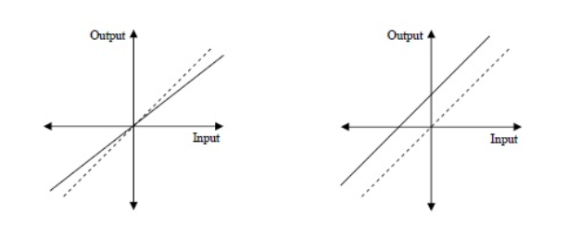

**Scale factor error**

Sai số hệ số tỉ lệ, là sai số trong tỷ lệ giữa sự thay đổi của tín hiệu đầu ra và sự thay đổi của gia tốc đầu vào cần đo. Độ lớn của hệ số tỉ lệ được biểu thị bằng phần triệu (ppm) hoặc phần trăm. Sai số của hệ số tỉ lệ bao gồm các thành phần cố định, các thành phần biến đổi do nhiệt độ, sự bất đối xứng và các lỗi phi tuyến tính. Các thành phần chính là các thành phần cố định và biến đổi do nhiệt độ. Đơn vị của sai số hệ số tỉ lệ thường là phần triệu (PPM) hoặc phần trăm (%).

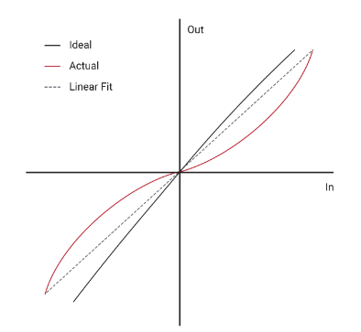

Nếu chỉ xét có sai số hệ số tỉ lệ trong sai số:

Trong đó, **ST** là yếu tố tỉ lệ thực (true scale factor) và **SE** là sai số yếu tố tỉ lệ (scale factor error). Rõ ràng, sai số yếu tố tỉ lệ hoạt động như một độ lệch của cảm biến và gây ra sai số trên góc khi tính từ gia tốc góc, và sai số trên vận tốc, vị trí khi tính từ gia tốc tuyến tính.

**Misalignment**

Các cảm biến cần được gắn theo phương vuông góc để quan sát chính xác các giá trị đo theo trục của chúng. Tuy nhiên các thành phần cơ khí không thể được quan sát một cách hoàn hảo và các thành phần này cũng không thể được lắp đặt một cách chính xác tuyệt đối. Điều này sẽ gây ra sự không vuông góc giữa các trục của IMU, và sự không vuông góc này tạo ra ảnh hưởng đến yếu tố tỉ lệ (scale factor) trong các phép đo. Mọi chuyển động trên bất kì trục nào sẽ gây ra sự thay đổi trên các trục khác, tùy thuộc vào độ lớn của sai lệch.

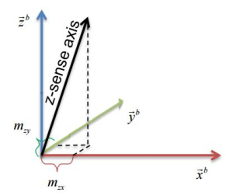

Giả sử một trục của cảm biến được chỉ hoàn toàn theo phương thẳng đứng và IMU ở trạng thái cân bằng. Gia tốc kế trên trục này sẽ đo được gia tốc trọng trường (gravity). Nếu hai trục còn lại hoàn toàn vuông góc với trục này, chúng sẽ không đo được ảnh hưởng của gia tốc trọng trường. Tuy nhiên, nếu có sự không vuông góc (non-orthogonality), hai trục còn lại cũng sẽ đo được gia tốc. Sự không vuông góc có thể xảy ra trong các bộ cảm biến riêng biệt, ví dụ giữa các cảm biến gia tốc hoặc con quay. Ngoài ra, nó cũng có thể xảy ra giữa gia tốc kế và con quay hồi chuyển. Đơn vị của độ sai lệch trục thường là phần trăm (%).

**G-dependent bias**

G-dependent bias hay G-sensitivity là độ lệch của con quay hồi chuyển phụ thuộc vào gia tốc. Trong thế giới lí tưởngGycon quay hồi chuyển chỉ đo được tốc độ góc và không có nhạy cảm giới gia tốc tuyến tính. Tuy nhiêcấdo cấu trúc của cảm biếv, vận tốc góc đo được từ con quay hồi chuyển MEMS bị ảnh hưởng bởi gia tốc. Do đó, hiệu ứng này gây ra một sự sai lệch (offset) trong tín hiệu đầu ra. Thành phần sai số này tỉ lệ với độ lớn gia tốc được áp dụng theo trục đo. Vì vậy có một sự liên hệ giữa gia tốc tuyến tính và giá trị đo được từ con quay hồi chuyển. Sự liên hệ này có độ lớn được xác định bởi hệ số sai lệch phụ thuộc và vào gia tốc tuyến tính. Đơn vị của độ lệch phụ thuộc vào gia tốc thường là phần triệu (PPM) hoặc phần trăm (%).

* + 1. Sai số ngẫu nhiên

(An introduction to inertial) (IEEE)

Sai số ngẫu nhiên (Stochastic errors) là những sai số xảy ra do biến động ngẫu nhiên theo thời gian và các nhiễu ngẫu nhiên. Có thể liệt kê các loại sai số ngẫu nhiên chính tác động đến IMU như sau:

Quantization noise – nhiễu lượng tử: được sinh ra khi chuyển tín hiệu từ tín hiệu tương tự sang tín hiệu số. Nguyên nhân là do sự sai khác giữa biên độ thực tế và độ phân giải bit của bộ chuyển đổi ADC.

Thermo – Mechanical white noise/ Angle (Velocity) Random Walk: Nhiễu trắng (white noise) là nguyên nhân chính gây ra các lỗi ngẫu nhiên của các khối IMU và có công suất không đổi trên toàn dải tần. Bản chất các lỗi bước góc ngẫu nhiên (Angle random walk) và lỗi bước vận tốc ngẫu nhiên (Velocity random walk) đều xuất phát từ nhiễu trắng.

Random Walk: là loại sai số không có nguồn gốc rõ ràng, và sai số này có thể gây ra sai số tăng theo hàm mũ với khoảng thời gian tương quan dài. Đối với cảm biến vận tốc góc có bước góc ngẫu nhiên (Rate random walk), đối với gia tốc kế có bước gia tốc ngẫu nhiên (Acceloration Random Walk).

Flicker Noise/ Bias Instability: Là 1 loại sai số ở tần số thấp, gây nên sự mất ổn định của độ lệch – bias, nguồn gốc của loại sai số này là do các linh kiện điện tử nhạy với các rung ngẫu nhiên.

Các sai số ngẫu nhiên có thể được xác định bằng một số phương pháp như Phân tích mật độ phổ công suất (Power Spectral Density) và phương pháp phân tích phương sai Allan (Allan variance). Phần này tập trung vào các loại sai số có thể tìm thấy trên datasheet. Đó là Bias instability và Angle Random Walk với cảm biến vận tốc góc hay Velocity Random Walk với gia tốc kế.

**Angle (Velocity) random walk**

Đầu ra của cảm biến bị ảnh hưởng bởi một số nhiễu cơ nhiệt, nhiễu này dao động với tần suất cao hơn rất nhiều so với tần suất lấy mẫu của cảm biến. Do đó, các mẫu thu được từ cảm biến sẽ bị xáo trộn bởi một chuỗi nhiễu trắng (white noise). Nhiễu trắng là một chuỗi các biến ngẫu nhiên không phụ thuộc với giá trị trung bình bằng 0. Mỗi biến ngẫu nhiên có phân phối giống nhau và có phương sai hữu hạn.

Để xem nhiễu trắng ảnh hưởng như nào khi tính giá trị tích phân, với quy tắc Rectangular để tính tích phân được sử dụng.

Trong đó, n là số lượng mẫu trong khoảng thời gian t và là khoảng thời gian giữa các mẫu liên tiếp. Từ các công thức và , trong đó a,b là các hằng số và X, Y là các biến ngẫu nhiên, có thể suy ra được:

Có thể thấy được, nhiễu trắng tạo ra một sai số ngẫu nhiên có trung bình bằng 0 trong tín hiệu tích phân với độ lệch chuẩn là trong đó Bước góc ngẫu nhiên - Angle Random Walk chính là với đơn vị Ví dụ với ARW là 0.2 . Điều này có nghĩa là sau 1 giờ, độ lệch chuẩn của sai số góc sẽ là 0.2, sau 2 giờ sẽ là

Tương tự đối với bước vận tốc ngẫu nhiên Velocity Random Walk trong gia tốc kế. Đơn vị của bước vận tốc ngẫu nhiên là .

**Bias Instability**

Độ lệch (bias) của cảm biến thay đổi theo thời gian do nhiễu rung (Flicker noise) trong các mạch điện tử và các thành phần khác có xu hướng bị rung ngẫu nhiên. Tác động nó thường được quan sát ở tần số thấp, ở tần số cao, nó thường bị che khuất bởi nhiễu trắng (white noise).

Do đó **Bias Instability** hay còn gọi là **In-run Bias Stability – Sự bất ổn định của độ lệch (bias)** là sự thay đổi của độ lệch (bias) trong suốt quá trình cảm biến hoạt động theo thời gian ở nhiệt độ không đổi. Tham số này cũng đại diện cho độ chính xác tốt nhất có thể ước lượng được độ lệch (bias) của cảm biến. Sự bất ổn định độ lệch trong quá trình hoạt động thường là thông số quan trọng nhất vì nó xác định giới hạn cho độ chính xác của độ lệch có thể được đo lường. Sự bất ổn định của độ lệch (bias) thường được cho dưới dạng giá trị . Đơn vị của Bias bất ổn định thường là hoặc với các thiết bị kém chính xác hơn.

Dưới mô hình Random walk, Sự bất ổn định của độ lệch có thể được hiểu như sau: Nếu Bt là độ lệch-bias tại thời điểm t, thì với sự bất ổn định độ lệch là 0.01 trong 100s có nghĩa là độ lệch-bias tại thời điểm (t+100) là một biến ngẫu nhiên với giá trị kỳ vọng là Bt và độ lệch chuẩn 0.01 . Theo thời gian, tính chất này tạo ra một chu trình Random Walk trong độ lệch của cảm biến gia tốc góc, với độ lệch chuẩn tăng theo tỉ lệ với căn bậc 2 của thời gian. Do đó, Sự bất ổn định của độ lệch thường được coi là một Bias random walk với

Trong thực tế, các dao động của độ lệch không thực sự gây ra hiện tượng như Random walk. Trong khi độ lệch chuẩn của Random walk sẽ tăng lên vô hạn khi thời gian kéo dài thì các dao động của độ lệch chỉ giới hạn trong một phạm vi nào đó. Do đó, mô hình Random Walk chỉ áp dụng tốt trong khoảng thời gian ngắn. Xét ảnh hưởng của sai số này ảnh hưởng thế nào đến độ chính xác khi tính giá trị tích phân nếu coi biểu hiện của nó là một chu trình Random Walk thì kết quả thu được sẽ là một chu trình Random Walk bậc 2 trong góc.

Tương tự với sự bất ổn định độ lệch trong gia tốc kế. Sự bất ổn định độ lệch ở gia tốc sẽ gây ra một chu trình Random Walk bậc 2 trong vận tốc và bậc 3 ở vị trí.

Như vậy, sai số của IMU được chia thành 2 loại gồm sai số xác định và sai số ngẫu nhiên. Sai số xác định gồm Độ lệch khi bật (Turn-on bias instability), độ lệch cố định, độ lệch phụ thuộc vào nhiệt độ, Sai số hệ số tỉ lệ, Sai số lệch trục. Các sai số xác định có thể được định lượng qua hiệu chuẩn và loại bỏ ra khỏi giá trị thô. Đối với độ lệch khi bật, độ lệch cố định và độ lệch phụ thuộc theo nhiệt độ, có thể gộp lại trong trường hợp căn chỉnh khi bật cảm biến và gọi chung là Độ lệch Bias Offset.

Các sai số ngẫu nhiên gồm Sự bất ổn định của độ lệch (biass instability – in-run bias stability) hay Bias drift – độ trôi của độ lệch, Bước góc ngẫu nhiên (Angle random walk) với cảm biến vận tốc góc và Bước vận tốc ngẫu nhiên (Velocity) với gia tốc kế. Đối với các sai số này cần mô hình hóa bằng các chu trình ngẫu nhiên và xử lý bằng các bộ lọc nhiễu. Tóm tắt các sai số như trong bảng

|  |  |  |  |  |
| --- | --- | --- | --- | --- |
| Sai số | Tính chất | | Phương pháp | |
| Xác định | Ngẫu nhiên | Calibration | Mô hình ngẫu nhiên |
| Độ lệch | v |  | v |  |
| Độ trôi của độ lệch |  | v |  | v |
| Hệ số tỉ lệ | v |  | v |  |
| Độ lệch trục | v |  | v |  |
| Bước góc ngẫu nhiên |  | v |  | v |

* 1. Chu trình ngẫu nhiên

K

* 1. Phương pháp biểu diễn tư thế

Một phương pháp biểu diễn tư thế thường được định nghĩa như một tập hợp các hệ tọa độ mô tả hướng của một hệ quy chiếu nhất định với hệ quy chiếu thứ 2. Việc xác định hướng quay của một vật thường đòi hỏi ít nhất 3 tham số, tuy nhiên nhiều phương pháp sử dụng nhiều hơn ba tham số để xác định hướng. Có ba cách biểu diễn tư thế phổ biến là Ma trận cosin chỉ hướng (Direction Cosin Matrices), góc Euler (Euler angles), và Quaternions.

[The Euler angle parameterization | Rotations](https://rotations.berkeley.edu/the-euler-angle-parameterization/)

Ma trận cosin chỉ hướng sử dụng một ma trận 3x3 mô tả cách chuyển từ một khung tọa độ này sang khung tọa độ khác. Ưu điểm của ma trận cosin hướng là cung cấp cách trực tiếp để áp dụng các phép biến đổi mà không có bất kì điểm kì dị nào. Nhược điểm là tốn tài nguyên cho tính toán, và không trực quan.

* + 1. Euler angle

Góc Euler là một phương pháp phổ biến để biểu diễn tư thế của một vật thể so với hệ tọa độ cố định. Về mặt toán học, góc Euler đại diện cho ba phép quay liên tiếp để chuyển đổi từ hệ tọa độ tham chiếu sang hệ tọa độ mục tiêu. Nó biểu diễn một phép quay thông qua ba góc, thường được gọi là pitch, roll và yaw, ký hiệu là φ, θ, và ψ. Roll có phạm vi ±180°, điều này cho phép pitch có phạm vi ±90°, và yaw có phạm vi ±180°.

Chỉ cần giải ba phương trình vi phân trước khi tư thế có thể được xấp xỉ rõ ràng. Mỗi phép quay riêng lẻ được biểu diễn bởi ma trận quay riêng của nó, sử dụng góc Euler tương ứng. Kết quả cuối cùng của tư thế là phép nhân liên tiếp của các ma trận này, như được chỉ ra trong phương trình.

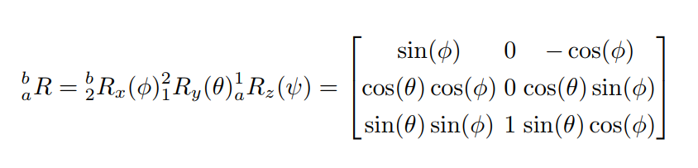

Tuy nhiên, có một nhược điểm đáng kể với phương pháp này. Khi cos(θ) tiến gần đến zero, các phương trình vi phân suy giảm nhanh chóng và lời giải đầu ra trở nên cực kỳ thiếu chính xác, điều này cho thấy rằng các phương trình này không thể cung cấp kết quả tư thế hiệu quả tại các điểm đặc biệt trong không gian. Hiện tượng này cũng được biết đến như hiện tượng *gimbal lock* (khóa khớp gimbal) xảy ra khi hai trục thẳng hàng, chẳng hạn khi trục pitch và trục yaw trùng nhau. Khi gimbal quay quanh trục roll, cả góc pitch và góc yaw đều bị ảnh hưởng đồng thời, dẫn đến mất định hướng (hình 5). Góc Euler có thể được biểu diễn như một hệ thống gimbal, trong đó ba trục có thể được xem như ba gimbal riêng biệt kết nối với nhau. Khi xảy ra hiện tượng gimbal lock, hai trục quay thẳng hàng, dẫn đến việc mất một bậc tự do, và hệ thống không thể xác định tư thế một cách chính xác.

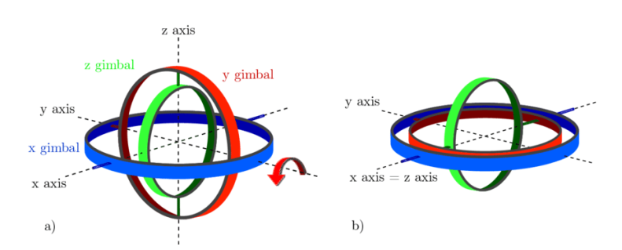

Hình 5: Biểu diễn vấn đề gimbal lock [1] - Gimbal màu xanh dương bên ngoài biểu thị trục x, gimbal màu đỏ ở giữa biểu thị trục y, và gimbal màu xanh lá cây bên trong biểu thị trục z. Trong bố trí ban đầu a), mỗi trục đều vuông góc với nhau. Sau khi quay một góc 90° quanh mũi tên màu đỏ (trục y), gimbal xanh dương và gimbal xanh lá chiếm cùng một trục quay. Trạng thái này ngăn cản việc xác định rõ ràng các trục quay khi tiếp tục quay quanh trục x hoặc trục z.

* + 1. Quaternions

Quaternions biểu diễn phép quay thành 1 vector gồm 4 thành phần, gồm 1 phần thực và 3 phần ảo. Ưu điểm của quanternions là không gặp hiện tượng gimbal lock, hiệu quả hơn trong tính toán – chỉ cần 4 tham số, hữu ích cho các chuyển tiếp và hoạt ảnh mượt mà. Nhược điểm là ít trực quan hơn và cần đổi sang các biểu diễn khác để diễn giải.

Một phương pháp biểu diễn tư thế khác thường được sử dụng là *quaternion*. Để hiểu được quaternion, trước hết cần nắm rõ mối quan hệ của số phức. Số phức có thể biểu diễn một phép quay trong hệ tọa độ hai chiều với trục x thực và trục y ảo (hoặc ngược lại) (hình 6). *Quaternion* phát triển dựa trên khái niệm này, nhưng thay vì một trục ảo, nó sử dụng ba trục ảo, tương tự như việc kết hợp ba số phức thành một.

Để mở rộng từ định nghĩa hai chiều sang mặt phẳng ba chiều, cần bốn thành phần: một thành phần thực q0q_0q0​ và ba thành phần ảo q1q_1q1​, q2q_2q2​, và q3q_3q3​. Quaternions được biểu diễn toán học theo phương trình 8 và thường được biểu diễn dưới dạng một vector (phương trình 9), trong đó q0q_0q0​ là chuẩn, và q1q_1q1​, q2q_2q2​, q3q_3q3​ là các tọa độ phức với iii, jjj, kkk là các versor trục. [49].

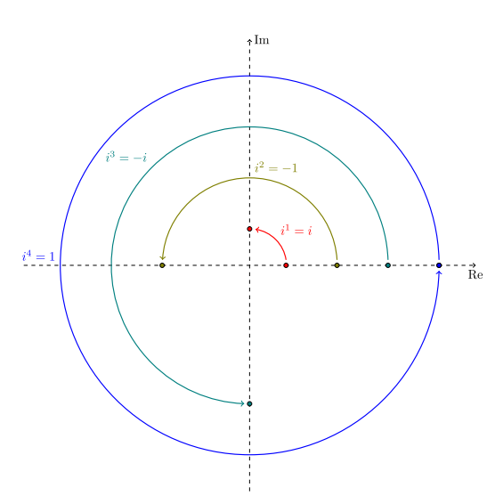

Trong phạm vi đồ án, cụ thể trong trường hợp thiết kế của bàn giả lập không trọng lực, hiện tượng gimbal lock là không thể xảy ra và luận lợi cho việc tính toán cũng như biểu diễn, góc euler được lựa chọn để biểu diễn tư thế của bàn.

* 1. Bộ lọc kalman

Index(1)

Một trong những vấn đề phổ biến nhất trong khoa học và kỹ thuật là ước lượng các đại lượng khác nhau dựa trên việc thu thập các phép đo. Có nhiều cách để ước lượng một đại lượng chưa biết từ dữ liệu có sẵn như Mean square estimation, Maximum-likelihood estimation, Recursive estimation, Filtering và Kalman filter. Bộ lọc Kalman là kỹ thuật tiên tiến và được sử dụng rộng rãi nhất trong các phương pháp ước lượng này. Thêm vào đó, bộ lọc Kalman còn có các loại mở rộng và cải tiến. Trong phần này sẽ trình bày cơ bản về bộ lọc Kalman.

* + 1. Các thành phần chính của bộ lọc Kalman

Kalman filter là một tập hợp các phương trình toán học cung cấp một phương pháp tính toán đệ quy để ước lượng trạng thái của một quá trình nhằm tối thiểu hóa sai số. Đây là một trong những đặc điểm quan trọng nhất của bộ lọc Kalman. Bên cạnh đó, bộ lọc Kalman được ưa chuộng cho các ứng dụng thời gian thực như hệ thống định vị, hệ thống radar, GPS, …

Bộ lọc Kalman bao gồm năm thành phần chính. Các thành phần này bao gồm: mô hình hệ thống, mô hình đo lường, vector trạng thái, vector đo lường và ma trận phương sai lỗi. Trong đó, vector trạng thái là tập hợp các tham số được ước lượng bởi bộ lọc Kalman và không thể đo được trực tiếp. Mô hình hệ thống mô tả cách các trạng thái của bộ lọc Kalman và ma trận phương sai thay đổi theo thời gian. Mô hình đo lường xác định mối quan hệ toán học giữa trạng thái hệ thống và các phép đo. Vector đo lường chứa các giá trị đo lường tức thời theo mô hình đo lường. Và phương sai thể hiện sự không chắc chắn trong các ước lượng trạng thái và các phép đo.

* + 1. Các phương trình của Kalman

**Phương trình trạng thái**

Phương trình mô hình hệ thống mô tả hệ thống trong đó có nhiễu được gọi là phương trình động học ngẫu nhiên rời rạc.



Ma trận chuyển trạng thái A xác định cách vector trạng thái thay đổi theo thời gian. Ma trận B xác định sự chuyển tiếp giữa hệ thống và đầu vào điều khiển. Biến ngẫu nhiên w đại diện cho nhiễu quá trình.

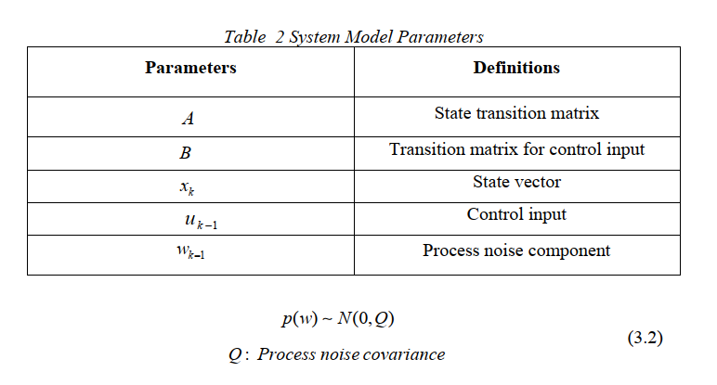

**Phương trình đo lường**

Phương trình mô hình đo lường, mô tả các mối quan hệ giữa các trạng thái và đầu ra quan sát được của hệ thống.



Ma trận chuyển đổi C ánh xạ trạng thái vào phép đo. Nhiễu đo lường vk do sai số thiết bị gây ra và được giả định là nhiễu trắng và có phân phối xác suất chuẩn.



Trong đó R là phương sai của nhiễu đo lường.

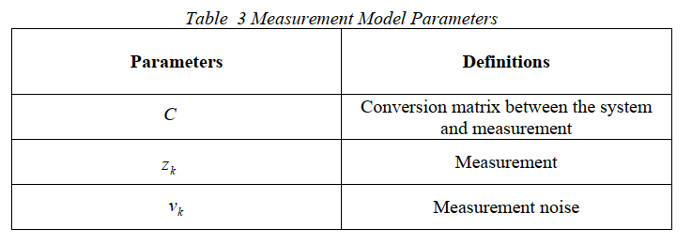

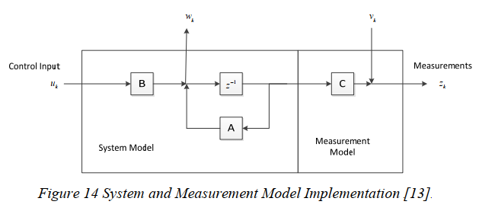

* + 1. Mô hình toán của bộ lọc Kalman

Về cơ bản, các phương trình của bộ lọc Kalman được chia thành hai nhóm là các phương trình cập nhật theo thời gian và các phương trình cập nhật đo lường. Bộ lọc Kalman sử dụng các phương trình cập nhật theo thời gian và cập nhật đo lường một cách đệ quy để ước lượng trạng thái của hệ thống.

**Các phương trình cập nhật theo thời gian**

Dự đoán trạng thái tiếp theo của hệ thống được tính toán bằng các phương trình cập nhật theo thời gian. Hơn nữa, ma trận hiệp phương sai xác định sai số khả dĩ trong ước lượng của thuật toán về vector trạng thái cũng được tính toán bằng các phương trình cập nhật theo thời gian. Tóm lại các phương trình cập nhật theo thời gian tính toán các đại lượng tiền nghiệm cho bước tiếp theo khi chưa có giá trị đo.

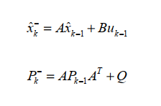

Kết quả của các phương trình cập nhật theo thời gian sẽ được sử dụng làm đầu vào cho các phương trình cập nhật đo lường.

**Các phương trình cập nhật đo lường**

Các phương trình cập nhật đo lường cung cấp sự điều chỉnh dựa trên các phép đo. Mục đích của những phương trình này là để điều chỉnh các ước lượng tiền nghiệm bằng cách sử dụng các phép đo và tính toán ước lượng trạng thái tiền nghiệm.

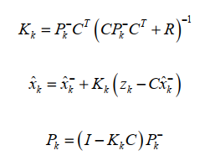

Chức năng của hệ số Kalman là giảm thiểu sai số do sự khác biệt giữa dự đoán và phép đo. Nói cách khác, hệ số Kalman là trọng số xác định ảnh hưởng của phần dư trong việc cập nhật các ước lượng. Phương trình 3.8 là sự cập nhật của ước lượng trạng thái. Đầu ra của phương trình () được điều chỉnh bởi phép đo thu được, và ước lượng trạng thái hậu nghiệm. Tương tự, phương trình () là sự điều chỉnh ma trận hiệp phương sai.

* + 1. Thuật toán của bộ lọc Kalman

Thuật toán của bộ lọc Kalman bao gồm 2 bước chính là dự đoán và cập nhật. Bộ lọc Kalman ước lượng một quá trình bằng cách sử dụng một dạng điều khiển phản hồi: bộ lọc ước lượng trạng thái của quá trình tại một thời điểm nào đó và sau đó nhận phản hồi dưới dạng các phép đo. Trong đó, các phương trình cập nhật theo thời gian có nhiệm vụ dự đoán các ước lượng trạng thái, và ma trận phương sai hiện tại để có các ước lượng tiền nghiệm cho bước thời gian tiếp theo. Các phương trình cập nhật đo lường có nhiệm vụ cung cấp phản hồi, tức là kết hợp một phép đo mới vào ước lượng tiền nghiệm để có được một ước lượng hậu nghiệm tốt. Do đó, các phương trình cập nhật theo thời gian cũng được coi là các phương trình dự đoán, và các phương trình cập nhật đo lường có thể được coi là các phương trình điều chỉnh. Thực tế, thuật toán ước lượng cuối cùng cũng giống như thuật toán dự đoán- điều chỉnh.

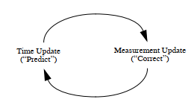

Thuật toán lọc Kalman phụ thuộc vào vòng lặp dự đoán-điều chỉnh và các điều kiện ban đầu. Các phương trình cập nhật theo thời gian cần ước lượng trạng thái và ma trận phương sai của thời gian trước đó để tạo ra các ước lượng tiền nghiệm cho bước thời gian tiếp theo. Do đó, các điều kiện ban đầu cho trạng thái và ma trận hiệp phương sai ( ) phải được xác định khi bắt đầu thuật toán. Các phần tử chéo của ma trận phương sai là phương sai của mỗi sai số của trạng thái ước lượng, trong khi căn bậc 2 của chúng thể hiện sự không chắc chắn trong ước lượng của vector trạng thái. Các phần tử ngoài đường chéo là hiệp phương sai, biểu thị mối quan hệ giữa các sai số.

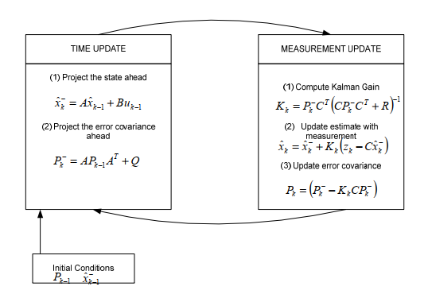

* 1. Bộ lọc Mahony

Bộ lọc Mahony được dựa trên ý tưởng: Sai số từ con quay hồi chuyển sẽ được tính toán qua bộ điều khiển PI, với đầu vào dựa vào gia tốc kế và từ kế.

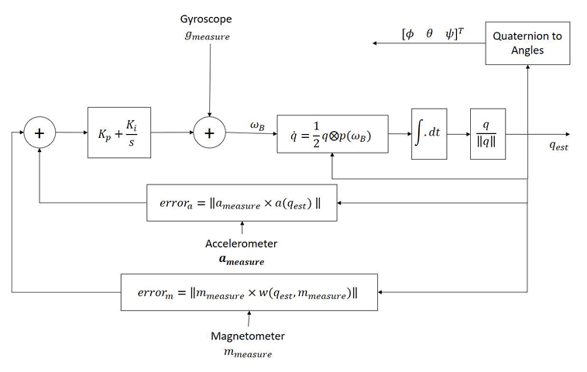

Bộ lọc Mahony được dựa trên ý tưởng: Sai số từ con quay hồi chuyển sẽ được tính toán qua bộ điều khiển PI, với

Các bước cụ thể giải thuật của bộ lọc Mahony như sau:

Bước 1: Tính toán thành phần sai số từ gia tốc.

Trong bước 1, việc đầu tiên là chuẩn hóa giá trị gia tốc từ cảm biến.

Sau đó, tính vector gia tốc từ quaternion trước đó.

Sai số hiệu chỉnh cho gia tốc kế là tích có hướng của vector gia tốc kế và vector gia tốc hiện đại.

Bước 2: Tính sai số hiệu chỉnh cho vận tốc góc

Từ sai số vận tốc góc tính được từ gia tốc và từ trường, có tổng sai số được tính như sau:

Trong đó, là sai số tại thời điểm t+1, là sai số tích lũy tại thời điểm t+1.

Tiếp theo là cập nhật vận tốc góc tính từ giá trị đo được từ con quay hồi chuyển, và các sai số, sai số tích lũy, cùng với , .

Bước 3: Tính lượng quaternion thay đổi

Tính đạo hàm của quaternion ước lượng:

Bước 4: Tính quaternion ở trạng thái mới

Với công thức , ở miền rời rạc có:

Sau đó, chuẩn hóa quaternion:

1. MÔ HÌNH HÓA VÀ XỬ LÝ SAI SỐ CỦA IMU
   1. Xây dựng mô hình sai số cho IMU

Trong phần 3.2 và 3.3 đã đưa ra một một số sai số có trên gia tốc kế và cảm biến vận tốc góc. Gia tốc kế và cảm biến vận tốc góc gồm các thành phần giống nhau và được chia thành 2 loại, là sai số xác định và sai số ngẫu nhiên. Ở phần này sẽ tập trung vào xây dựng mô hình sai số 3 trục cho gia tốc kế và cảm biến vận tốc góc. Và xây dựng mô hình sai số chi tiết cho cảm biến ASM330LHB.

Trước tiên, tập trung vào mô hình sai số ngẫu nhiên xét trên 1 trục của cảm biến và xét trên gyroscope.

Phần này tập trung vào mô hình rời rạc của độ lệch và nhiễu trắng trên một trục của cảm biến. Xét trong khoảng thời gian ts với thời gian lấy mẫu là có , s là số mẫu trong khoảng thời gian ts.

Xét cảm biến khi chỉ có sai số là nhiễu trắng. Khi đó, sự khác nhau giữa giá trị đo được và giá trị thật được đo có thể được biểu diễn là một chu trình nhiễu trắng Gaussian với giá trị trung bình bằng 0 và mật độ phổ :

Chia 2 vế phương trình 9 cho sau đó tích phđượ2 vế được kết quả:

Giả định rằng giá trị đo được và giá trị thực không đổi trong khoảng thời gian tích phân, phương trình 10 trở thành:

Phương trình trên cho thấy, nhiễu trắng w(t) là sự chênh lệch giữa giá trị đo được và giá trị thực với giá trị trung bình và phương sai có thể tính được như sau:

Kết quả này, sai số nhiễu trắng có thể được mô hình hóa dưới dạng một biến ngẫu nhiên rời rạc có phân phối giống với lỗi nhiễu trắng liên tục ở trên với là biến ngẫu nhiên có phân phối chuẩn.

Xét đến mô hình độ lệch của cảm biến, độ lệch của cảm biến được coi như một chu trình Random walk bậc nhất có trung bình bằng 0, với mật độ phổ :

Với giá trị trung bình và phương sai:

Kết quả này chỉ ra rằng độ lệch có thể được mô hình hóa bằng một biến ngẫu nhiên rời rạc có phân phối giống hệt với chu trình Random walk ở trên (cùng giá trị trung bình và phương sai), với là biến ngẫu nhiên có phân phối chuẩn.

Trong đó N là biến ngẫu nhiên có phân phối chuẩn. Mô hình rời rạc cho độ lệch - bias ở thời điểm là:

Một mô hình sai số cho 1 trục có thể được tổng hợp từ phương trình 15 và 20 như sau:

Với:

Sai số cảm biến trong miền rời rạc hoặc chênh lệch giữa phép đo và giá trị chuẩn tại bất kì thời điểm rời rạc nào là sự kết hợp của độ lệch – hay chu trình random walk bậc 1 và chu trình nhiễu trắng, với các tham số: độ lệch , độ bất ổn định của độ lệch và nhiễu trắng .

Với định nghĩa ở trên: trong đó, S là hệ số tỉ lệ. Xét trường hợp chỉ có sai số của hệ số tỉ lệ Trong trường hợp lý tưởng, S sẽ bằng 1, khi đó . Nhưng hệ số tỉ lệ có sai số: tương ứng với các trục x, y, z. Do đó, phương trình () có thể được biểu diễn cho gyroscope là:

Sai số lệch trục được định nghĩa là ảnh hưởng của trục này lên các trục khác, có thể biểu diễn như sau:

Trong đó, là ảnh hưởng của trục j lên trục i.

Đối với con quay hồi chuyển, có thêm sai số phụ thuộc vào gia tốc. Tương tự như sai số lệch trục, ta có:

Trong đó, là hệ số sai số phụ thuộc vào gia tốc của trục i.

Tổng hợp lại 3 phương trình, ta có mô hình sai số xác định của con quay hồi chuyển là:

Từ phương trình () và phương trình (), có mô hình sai số cuối cùng cho con quay hồi chuyển rời rạc, bao gồm các sai số xác định và sai số ngẫu nhiên như sau:

Trong đó:

* là giá trị cảm biến đo được tại trục i.
* là giá trị chuẩn đầu vào cảm biến trên trục i.
* là sai số hệ số tỉ lệ trục i.
* là sai số lệch trục.
* là độ lệch trục i.
* là độ lệch chuẩn của độ bất ổn định bias trên trục i.
* là độ lệch chuẩn của nhiễu trắng trên trục i.
* , là biến ngẫu nhiên chuẩn với giá trị kì vọng là 0 và phương sai là 1.
* là hệ số phụ thuộc vào gia tốc của trục i, là gia tốc trục i.

Với i ={x, y ,z};

Độ lệch chuẩn của nhiễu trắng có đơn vị ......... và có thể lấy từ ARW theo phương trình ....., hoặc có thể lấy từ psd.

Độ lệch chuẩn của độ bất ổn định bias

Tương tự với gia tốc kế, mô hình sai của gia tốc kế 3 trục như sau:

IMU ASM330LHB

Cảm biến được lựa chọn sử dụng cho bộ giả lập không trọng lực là cảm biến IMU ASM330LHB. IMU ASM330LHB là một cảm biến MEMS (Microelectromechanical Systems) 6 trục, được phát triển bởi STMicroelectronics. Thiết bị kết hợp một cảm biến gia tốc 3 trục và cảm biến con quay hồi chuyển (gyroscope) 3 trục, giúp đo lường gia tốc và tốc độ góc với độ chính xác cao trong dải nhiệt độ rộng lên đến +105°C. ASM330LHB có dải đo gia tốc từ ±2 g đến ±16 g và dải đo tốc độ góc từ ±125 dps đến ±4000 dps.

Một số thông số của IMU ASM330LHB được cho như trong bảng.

|  |  |  |
| --- | --- | --- |
| Cảm biến | Sai số | Giá trị |
| Gia tốc kế | Độ lệch | ±20 (mg) |
| Độ lệch phụ thuộc nhiệt độ | ±0.1) |
| Độ nhạy lệch trục | ±1 (%) |
| Bước vận tốc ngẫu nhiên | 0.03 () |
| Độ bất ổn định của độ lệch | 40 |
| Con quay hồi chuyển | Độ lệch | ±2 (dps) |
| Độ lệch phụ thuộc vào nhiệt độ | ±0.005 |
| Độ nhạy lệch trục | ±1 (%) |
| Bước góc ngẫu nhiên | 0.21) |
| Độ bất ổn định của độ lệch | 3 ( |

Thay các thông số trên vào mô hình sai số, ta được:

Mô hình sai số rời rạc cho con quay hồi chuyển, với thời gian lấy mẫu là :

(

* 1. Xây dựng bộ lọc nhiễu Kalman

.

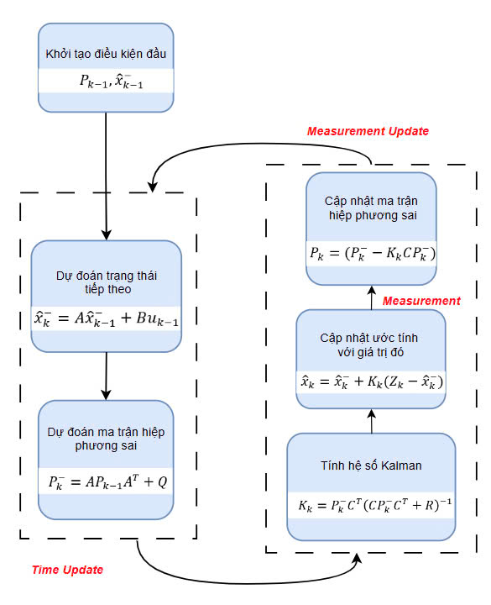

* 1. Xây dựng bộ lọc Mahony

.

* 1. Mô phỏng matlab

Mô phỏng matlab với IMU trong môi trường lý tưởng. Mục đích của phần này để thử nghiệm thuật toán trong môi trường mà các sai số được xác định và có thể tùy chỉnh.

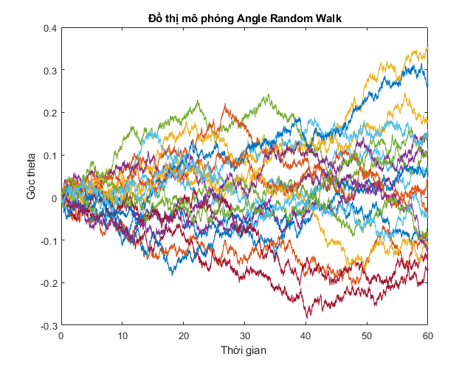

* 1. Mô hình thực tế

Trong chương trình nhúng thực tế trên bộ giả lập không trọng lực, luồng chính của IMU gồm 2 phần chính: Khởi tạo và Vòng lặp. Luồng của chương trình được mô tả như trong hình …

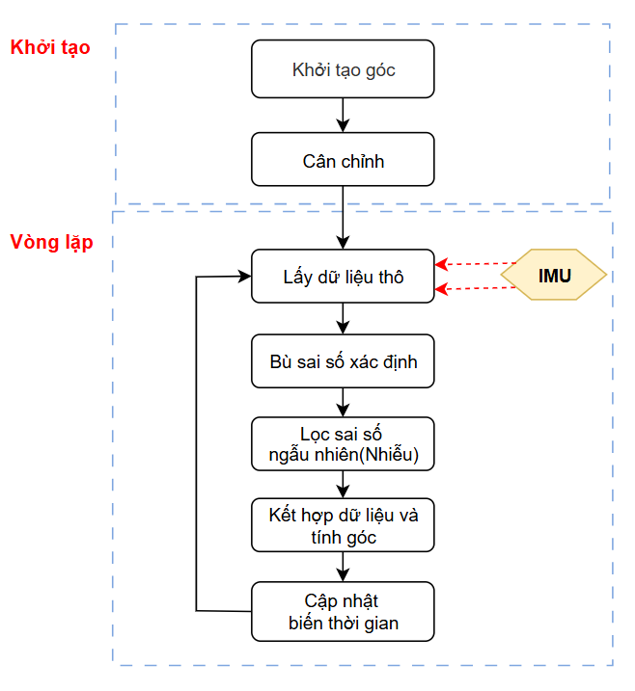

**Khởi tạo**

Bước khởi tạo có tác dụng khởi tạo góc ban đầu cho IMU cũng như cho bàn để xác định tư thế của bàn trong suốt quá trình hoạt động. Lúc này, góc ban đầu sẽ được tính theo giá trị của gia tốc tuyến tính dựa vào gia tốc trọng trường.

Các bước khởi tạo góc như sau.

Bước 1: Vi điều khiển sẽ lấy giá trị gia tốc tuyến tính theo 3 trục với 1 số lần nhất định. Bước 2: Xác định góc của bàn dựa vào gia tốc tuyến tính.

Bước 3: Tính trung bình các góc tính được. Giá trị trung bình này chính là giá trị khởi tạo góc ban đầu cho IMU và cho bàn.

Với số lần lấy, dựa vào giá trị Sai số chuẩn (Standard error) hay Độ lệch chuẩn của giá trị trung bình (Standard deviation of means) để xác định. Hình… biểu diễn đồ thị Standard deviation và Standard error theo số mẫu. Số mẫu xét đến 1000 mẫu.

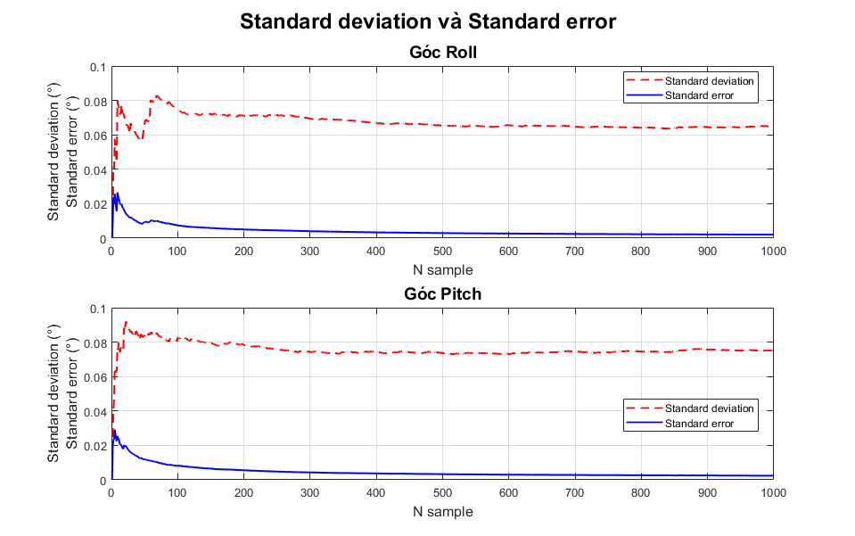

Có thể thấy ở 400 lần lấy mẫu, giá trị Sai số chuẩn xuống thấp và sau đó không có thay đổi nhiều khi lấy nhiều mẫu hơn, do đó số mẫu góc lấy để khởi tạo góc ban đầu được lựa chọn là 400.

Tiếp theo, bước cân chỉnh có tác dụng ước tính độ lệch-bias của cảm biến vận tốc góc. Giữ bàn ở tư thế đứng yên, khi đó mong muốn đầu ra của cảm biến vận tốc ở 3 trục là 0. Nhưng trong thực tế giá trị trả về sẽ khác 0, do độ lệch-bias và nhiễu. Độ lệch – bias sẽ được xác định bằng cách lấy trung bình 1 số lần các giá trị của cảm biến vận tốc góc. Giá trị trung bình này có thể được coi là bias. Số lần lấy được xác định theo Sai số chuẩn tương tự như tính góc khởi tạo.

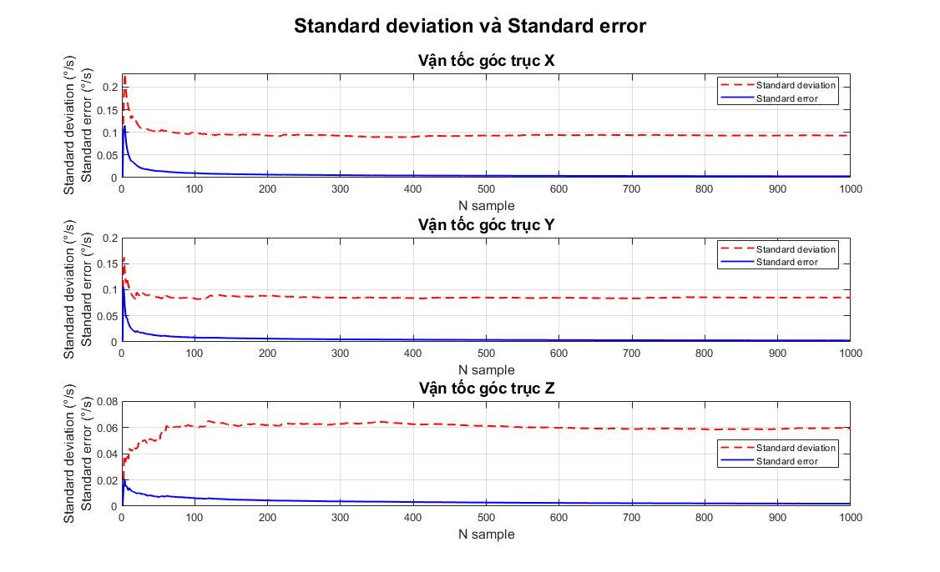

Hình … cho thấy đối với trục X và Y, giá trị Sai số chuẩn xuống thấp và không thay đổi nhiều khi lấy nhiều mẫu hơn. Do đó, số mẫu lấy để ước tính độ lệch của cảm biến vận tốc góc được lựa chọn là 400.

**Vòng lặp**

Vòng lặp của IMU lặp lại xuyên suốt quá trình hoạt động với mục đích để xác định được trạng thái của IMU cũng như của bàn trong quá trình hoạt động. Các bước trong vòng lặp như sau:

Bước 1: Lấy dữ liệu thô. Lấy dữ liệu thô từ cảm biến gồm 6 giá trị, gia tốc tuyến tính 3 trục và vận tốc góc 3 trục.

Bước 2: Bù sai số xác định. Ở bước này, sai số xác định được loại bỏ bằng cách lấy dữ liệu thô trừ đi sai số. Giá trị tính được có thể coi là giá trị ước tính của giá trị chuẩn và nhiễu.

Bước 3: Lọc nhiễu. Bộ lọc kalman được sử dụng ở bước này, với mục đích giảm thiểu các sai số ngẫu nhiên hay nhiễu ở giá trị đầu ra.

Bước 4: Kết hợp giá trị cảm biến. Bộ lọc Mahony được sử dụng ở bước này. Giá trị của gia tốc và vận tốc góc 3 trục ước tính ở trên được sử dụng để tính giá trị góc. Kết quả trả về là quaternion biểu diễn trạng thái của IMU.

Bước 5: Tính góc euler và cập nhật lại biến thời gian. Ở bước này góc euler được chuyển từ quaternion ở bước 4. Sau đó biến thời gian cũng được cập nhật lại để kết thúc 1 lần lấy mẫu.

1. KẾT QUẢ VÀ ĐÁNH GIÁ
   1. Kết quả mô phỏng

Đồ thị góc với Kp =5, Ki =0.





Đồ thị ở Kp =30, Ki =0.





* 1. Kết quả thực tế

Kết quả trong thực tế được đánh giá bao gồm, kết quả chạy khi bàn đứng yên, kết quả chạy khi bàn chuyển động, và đánh giá ảnh hưởng kết quả thuật toán.

Kết quả đánh giá các góc Roll và Pitch, cùng với giá trị vận tốc góc sau bộ lọc.

Các kết quả đánh giá tập trung vào độ trôi và độ ổn định của dữ liệu. Đối với bộ lọc kalman, giá trị của P là 0.01. Các tham số của bộ lọc Mahony, Kp và Ki, lần lượt là 12 và 0.05.

**Kết quả khi bàn đứng yên**

Các kết quả đánh giá tập trung vào độ trôi và độ ổn định của dữ liệu. Đối với bộ lọc kalman, . Các tham số của bộ lọc Mahony, Kp và Ki, lần lượt là 12 và 0.05.





**Kết quả khi bàn chuyển động**

Các kết quả đánh giá tập trung vào độ trôi và độ ổn định của dữ liệu. Đối với bộ lọc kalman, . Các tham số của bộ lọc Mahony, Kp và Ki, lần lượt là 12 và 0.05.











**Ảnh hưởng đến kết quả thuật toán**

1. KẾT LUẬN VÀ ĐỊNH HƯỚNG
   1. Kết luận

.

* 1. Định hướng

.